LA NUMEROLOGIA

Què té de verídic la numerologia?

TREBALL DE RECERCA: Àmbit Matemàtic
David Quintanilla
Curs 2019-2020
1r BATX A
31-5-2020
IES TONA

ÍNDEX.

INTRODUCCIÓ. 4
1 LA NUMEROLOGIA SOBRE EL PAPER. 6
1.1. QUÈ ÉS LA NUMEROLOGIA. 6
L’ORIGEN DE LA NUMEROLOGIA. 6
1.2 L’ARBRE DE LA VIDA; càbala. 7
1.2.1. ORIGEN. 7
1.2.3. DAAT. 8
1.2.4. ELS QUATRE MONS. 9
1.2.5. EL COS. 9
1.3 DESCRIPCIÓ I SIMBOLISME DELS NÚMEROS. 10
1.3.1. DESCRIPCIÓ GENERAL DELS NÚMEROS DE L’1 AL 9. 10
1.3.1.1 YANG: 1,3,5,7,9. 10
1.3.1.2 YIN: 2,4,6,8. 10
1.3.2. EL SIMBOLISME DELS NÚMEROS. 11
1.3.2.1 EL ZERO. 11
1.3.2.2. EL NÚMERO 1. 11
COS HUMÀ. 11
TRAMPES DEL SEU EXCÉS. 11
1.3.2.3 EL NÚMERO 2. 11
COS HUMÀ. 12
TRAMPES DEL SEU EXCÉS. 12
1.3.2.4 EL NÚMERO 3. 12
TRAMPES DEL SEU EXCÉS. 13
1.3.2.5 EL NÚMERO 4. 13
COS HUMÀ. 13
TRAMPES DEL SEU EXCÉS. 13
1.3.2.6 EL NÚMERO 5. 13
COS HUMÀ. 14
TRAMPES DEL SEU EXCÉS. 14
1.3.2.7 EL NÚMERO 6. 14
COS HUMÀ. 15
TRAMPES DEL SEU EXCÉS. 15
1.3.2.8 EL NÚMERO 7. 15
COS HUMÀ. 15
TRAMPES DEL SEU EXCÉS. 15
1.3.2.9. EL NÚMERO 8. 16
COS HUMÀ. 16
TRAMPES DEL SEU EXCÉS. 16
1.3.2.10. EL NÚMERO 9. 16
COS HUMÀ. 17
TRAMPES DEL SEU EXCÉS. 17
1.3.2.11. ELS NÚMEROS MESTRES. 17
EL NÚMERO 11: “Missatger Diví”. 18
EL NÚMERO 22: “Constructor de Futurs”. 18
EL NÚMERO 33: “L’amor incondicional”. 18
BIBLIOGRAFIA 19
ANNEX 21
Annex 1: informació complementària sobre la Sefira. 21

INTRODUCCIÓ.

He decidit escollir el tema de la numerologia, principalment perquè hem crea una motivació que cap altre tema m’hagués creat, ja que sento una fascinació especial per les matemàtiques i tot el que està relacionat amb elles. A més, si ens parem a pensar, des de que naixem fins que morim, estem en constant contacte amb la numerologia. Per exemple, quan naixem, ja tens un registre civil i un número d’identificació, la teva compte bancaria és un número, la matricula per entrar a l’escola també és un número... i això és una cosa que em crida bastant l’atenció. Em sembla de bastant interès i rellevància, tant en l’àmbit matemàtic com en l’àmbit social, per realment poder arribar a determinar i concloure, si tal i com ens diu la numerologia, el món esta format pels números.
L’elecció del tema, però, va ser d’allò més complicada. En tot moment, tenia bastant clar que l’element tecnològic i matemàtic tindria presència en el meu projecte, però tampoc sabia del tot quin podria ser el tema del meu treball de recerca... de seguida que se’m va proposar aquest tema, la numerologia, i després d’haver indagar sobre aquesta pseudociència¹, i hi va haver una cosa que em va cridar molt l’atenció; el determinisme de les persones, i el destí d’aquestes. La numerologia, que és definida com el significat dels números, m’oferia, a més de poder investigar sobre els números i el significat d’aquests, proporcionar-me l’intent d’apropar-me més a un dubte existencial que tenia; si les persones estem destinades a ser allò que l’univers vol, o si per contra, cadascú pot canviar el seu destí, i per tant, tothom té les mateixes probabilitats de triomf a la vida.
Per a realitzar aquest treball i per a dur a terme la recerca dels continguts de la meva part teòrica, realitzaré una recerca intensiva per internet, per entendre i poder comparar diverses fonts d’interès. A més, una de les meves principals fonts de continguts serà un llibre, anomenat La numerología a la luz del árbol de la vida y las letras hebraicas, escrit per Martine Coquatrix, versió en castellà, i addicionalment, un treball numerològic que em van realitzar.
Tant la part teòrica com la part pràctica estan repletes d’informació i contingut, ja que el terme numerologia reconeix un àmbit molt extens de coneixements, per tant, he hagut de fer un treball de síntesi molt elaborat, uns dels inconvenients més grans que he tingut alhora de seleccionar la informació. La metodologia ha set ben simple, doncs m’he basat en buscar informació, validar-la i comparar-la, i posar-la en pràctica amb el meu estudi numerològic.
Aquest treball de recerca, consta de les següents parts: una part teòrica, on parlo sobre l’origen de la numerologia, què és i què simbolitza, l’arbre de la vida, i més profundament, la descripció i el simbolisme dels números.
Intentar validar coses que no tenen un pretext científic és molt complicat, sobretot quan és recolzen sota una base de creences² pròpies, per la qual cosa, la conclusió d’aquest treball pot ser d’allò més rellevant, si més no, a nivell personal.

Pseudociència¹ : El terme pseudociència s'aplica a tots aquells estudis que, amb pretensió de ser científics, trenquen algun principi del mètode científic. (wikipedia , 20)
creences²: Una creença és un judici de valor, idea o generalització mental no lògica ni raonada que es percep com a realitat i que pot haver estat instal·lada per l'experiència d'alguna vivència o per aprenentatge, no sempre amb consciència d'haver-la adquirida.
HIPÒTESIS.

Podem verificar que la numerologia és verídica?
Tenint en compte que el terme numerologia engloba una pseudociència, i que per tant no és una ciència amb rigor científic, per al qual cosa, fa bastant temptador aquesta hipòtesis. Pensant de manera racional, pot semblar una mica estúpida aquesta hipòtesis, doncs si ja partim de la base que no és científica, és una manera de determinar que tampoc és verídica. La finalitat d’aquesta, doncs, és poder concloure els aspectes que personalment considero verídics de la numerologia, i perquè no se la considera una ciència. A més, hi ha moltes coses que se’ns poden escapar a nivell científic, o per exemple, teories incompletes a falta de demostrar-ne el contrari. Per això, com que ningú ha pogut desmentir-ne la veracitat de la numerologia, però tampoc la seva veracitat, aquest és el meu principal objectiu. Al final, són tot preguntes, les quals encara no tenen una resposta.
Observar, comparar i finalment concloure amb unes conclusions seran les principals metes del treball. Tinc molts dubtes al respecte de al numerologia, i m’agradaria extreure si realment té algunes parts verídiques, i si un cop realitzat l’estudi numerològic, les respostes s’adapten a la veritat. Al ser una creença, lògicament les conclusions seran molt personals, i no podré ser imparcial de cap manera, ja que al final serè jo mateix qui determinarà si és verídica o no. Tant de bo, poder determinar-ne amb exactitud i claredat la seva veracitat.

LA NUMEROLOGIA SOBRE EL PAPER.

QUÈ ÉS LA NUMEROLOGIA.

Per començar a explicar tots els secrets i tots els temes que cobreix aquesta ciència metafísica, primer hem de saber què és. La numerologia, és una creença que afirma l’existeixen de nombres amb propietats particulars que poden incidir en la vida física o amagar missatges reveladors. Pretén establir una relació mística entre els nombres, els éssers vius i les forces físiques o espirituals. A través d’aquesta pseudociència antiga, podem entendre i comprendre com funciona l’univers, ja que, gràcies a les analogies podem establir-ne relacions molt directes. És l’art d’interpretar símbols. (Numerologia, 2019)
Com va dir Nikolas Tesla, si vols conèixer els secrets de l’Univers, pensa en termes d’energia, freqüència i vibració. Actualment, la física quàntica ha demostrat que som pura energia i informació vibrant a una determinada freqüència, i la numerologia, simplement fa això, estudiar la vibració dels números. Ens ensenya a sentir els números com una vibració. Per això, quan intentem aprofundir en la nostre cultura emocional , cap eina és més precisa i efectiva que els números. (González, 2020).

1.1.1 L’ORIGEN DE LA NUMEROLOGIA.

Encara que és difícil posicionar el seu origen amb precisió, avui podem identificar tres fonts o tres branques prominents: la numerologia Pitagòrica, el simbolisme numèric cabalista i cristià-medieval.
És un art molt antic. Hi ha escrits de civilitzacions passades, i se sap que la seva creença esdevé gràcies al naixement de Pitàgores, uns 500 anys aC. Pitàgores mateix, va ser qui va expandir aquest coneixement, i va fundar grups en els quals s’estudiava el simbolisme dels números i la seva relació amb les lletres. Ell, veia en pautes numèriques la explicació dels fenòmens naturals i universals. (Origen de la numerologia y su historia, 2011)
Hi ha teories més antigues, que afirmen que el naixement de la numerologia esdevé molt més antiga, però que Pitàgores va ser el primer en formar una base sòlida sobre la creença. El que sí és pot afirmar, és que l’origen de la numerologia es perd en l’alba dels temps.
La numerologia ens indica quin és el camí que hem de prendre i quin seria la millor estratègia per trobar la felicitat. Marca la teva personalitat i com vius la teva pròpia vida a través dels números. El teu camí de vida. Té la virtut de predir el passat, el present i el futur. La numerologia no només estudia els números, també treballa les dates de naixement en la qual trobem detalls sobre el nostre destí.

Vull esmentar, que la numerologia sobre el paper és definida així. Però cal recordar que és una pseudociència. Per tant, encara que és un àmbit del coneixement amb pretensió de ser científic, trenca amb algun principi del mètode científic. No deixa de ser una creença, per tant, com bé indica el terme de creença, pots escollir creure amb aquesta art o no.

L’ARBRE DE LA VIDA; càbala.

1.2.1. ORIGEN.
Per qualsevol qui defensi la numerologia, et dirà que “tot és número”. Els números representen l’armadura de l’univers, la seva defensa, el seu origen, la seva creació. Tot està format per números. Les muntanyes, les persones, els arbres, les flors... estan compostes per àtoms que tenen el seu propi valor numèric. (Árbol de la vida (Cábala), 2020)
L’Arbre de la vida és l’univers que habita Déu. És una representació de la vida divina. Per entendre aquesta formació, i com és va crear, ens hem d’imaginar que abans d’aquesta creació divina, existia un estat de somni que contenia una poderosa força interior. Com una llavor enterrada, que porta l’arbre en el seu pervenir. Déu, en aquest estat de descans, decideix crear el món, i projectar la seva força i la seva llum. Per fer-ho, ha de imposar límits, ja que passem de l’energia immensa de l’infinit a una energia definida. Així doncs, va formar aquest arbre de la vida compost per déu sefirots, recipients que expressen deu essències, deu arquetips divins.

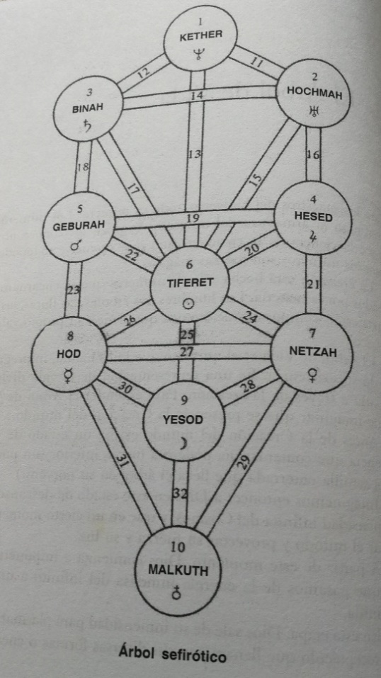
1.2.2. ELS DEU SAFIROT
En la part superior de l’Arbre de la Vida, per sobre de Kether, existeix un mon infinit. Dintre aquest mon, es troben diversos nivells d’existència negativa, que corresponen a 0; El Res i el Tot Possible.
Ain Soph Ain Llum infinita
Ain Soph Infinit, sense fi
Ain Res, el punt més elevat.
Aquests tres nivells representen el que transcendeix de l’existència. Representen la zona entre la Divinitat i la Creació. L’absolut, el NÚMERO DIVÍ PRIMORDIAL. Conté tot, i genera tot.
En Aquesta existència negativa s’origina Kether, i a partir d’aquesta sefira, s’entra en la creació de l’univers. És com un flux d’energia divina, que passa de sefira en sefira. De Kether, passa per Hochmah, Binah, Hesed, Daat, Geburah, Tiferet, Netzah, Hod i finalment a Yesod, que acaba desembocant en Malkuth, seguint aquest ordre. En cada etapa, aquesta energia divina canvia de polaritat, d’aspecte, de cara. És com un riu que neix de Kether com un manantial, poderós i cristal·lí que, mentre baixa per les diferents sefires, va carregant-se de matèria i energia per acabar desembocant al mar, creant així EL MÓN. (Coquatrix, LA NUMEROLOGÍA A LA LUZ DEL ÁRBOL DE VIDA Y LAS LETRAS HEBRAICAS., 2018, pág. 17)
ANNEX 1 PER MÉS INFORMACIÓ.

Il·lustració 1. Arbre Sefirotic. Diagrama

1.2.3. DAAT.

Daat és la onzena sefira. Misteriosa, la seu del coneixement. És el sol invisible, col·locat sobre el pilar central de Kether i Tiferet. EL LLOC DE L’ÀNIMA.
Aquest procés de creació, no només s’implica alhora de crear l’univers, sinó que també, podria comparar-se, per exemple, amb la creació d’un llibre, amb qualsevol creació.
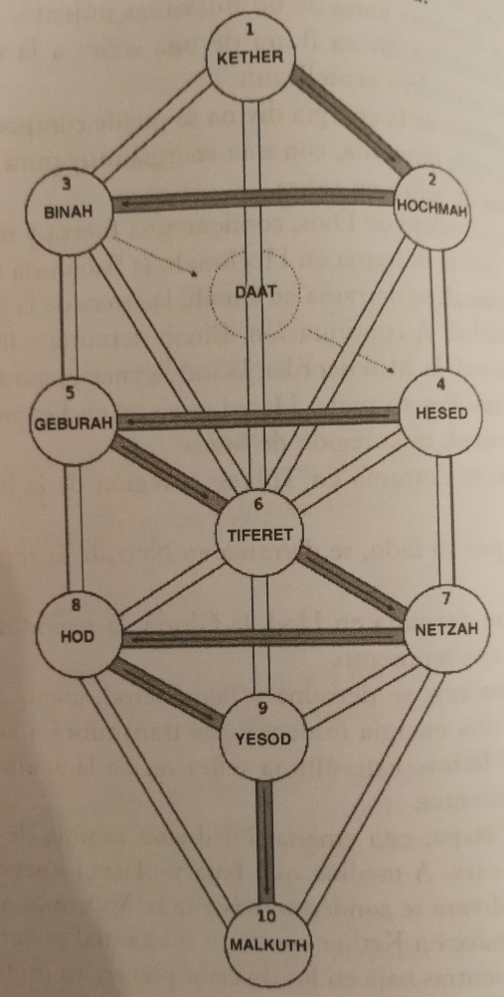
Un exemple del raig lluminós a través de l’Arbre de la Vida, per exemple, pot ser el procés de creació d’un llibre. Kether és la corona, el principi creatiu. La idea és concep en Hochmah, però en Hochmah no és més que una vaga idea, potent però sense forma, que després d’un llarg període, començarà a formular-se en Binah. En aquest punt, aquest llibre pot estar durant molts anys en la ment de l’escriptor, i potser, no s’arriba a escriure mai. Però un dia, pot consolidar-se en una entitat definida amb un gran disseny. Això és DAAT, el coneixement. A partir d’aquí, s’inicia el procés de “cuinar” el llibre. És aquí en Hesed, on l’escriptor ha de vigilar o perdrà totes les idees que habiten en el seu interior. -és com un esbós, anotant les idees creatives que té-. No obstant, aquest escriptor ha de jutjar i rectificar ràpidament, funció de Geburah.
La essència, o Tiferet, comença a veure’s. Se centra la síntesis de forma i energia, i d’aquí la raó per la qual aquesta sefira és coneix com la Bellesa.
Il·lustració 2 raig lluminós
Fins aquí, tot hi tenir la forma del llibre, només està present en el cap de l’escriptor. És un esbós, i encara l’ha descriure en la seva totalitat. Netzah serà qui s’ocupi d’aquesta feina. Les forces vitals del cos, controlades per Hod, i els processos voluntaris faran que és desplaci sobre el paper. Hod estructura el contingut del llenguatge en oracions coherents. Yesod o el Fonament, guarda tot el que ha succeït, organitza l’operació en un estil personal característic, i el reflexa en l’escriptor, retenint així una imatge en la memòria que serveixi com referència. Malkuth és el cos i el llibre en sí. La manifestació física en el món. “El cel ha tocat la Terra” (Coquatrix, 2018, pág. 28).

1.2.4. ELS QUATRE MONS.

Segons la Càbala, es pot dividir l’Arbre de la Vida en quatre mons. (Coquatrix., pág. 35)
- El primer món, AZILOUT, conté només Kether. S’anomena el món de les emanacions, o el món dels arquetips. És el lloc del tot indivisible, l’arrel dels mons.
- El segon món, compren a Hochmah i Binah. S’anomena el món de la creació, BRIAH. És el lloc de la separació de les energies primordials.
- El tercer mon, YETZIRAH, reagrupa els sis sefirots següents: Hesed, Geburah, Tiferet, Netzah, Hod i Yesod. S’anomena el món de la formació. És el lloc de la construcció i la plasmació.
- El quart món, ASSIAH, conté només a Malkuth. S’anomena el lloc de l’acció. És el lloc on tenen forma els elements. Naixement, maduració, i mort, abans d’un altre naixement.

1.2.5. EL COS.

El nostre cos, està fet a imatge de l’arbre de la vida. De fet, portem a dintre nostre l’esquema d’aquest arbre.
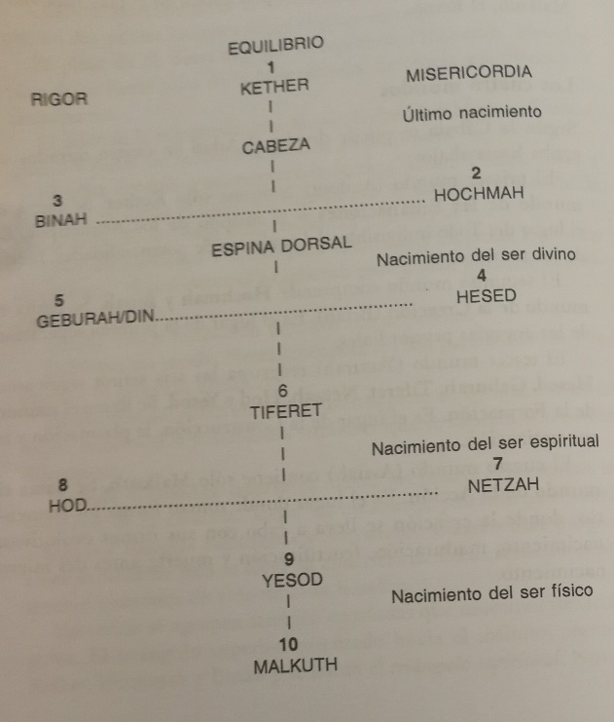
L’espina dorsal correspon al pilar de l’equilibri, vinculant Kether amb Malkuth, la corona amb el regne, el cap amb els peus. Els dos costats del cos, corresponen als dos pilars laterals, la misericòrdia i el rigor.
El cap te forma d’ou, i representa el naixement de la vida divina. El seu lloc d’origen.
El triangle format per Hochmah, Binah, Tiferet, està orientat cap avall, i correspon al cor i als pulmons. On es troba el ser espiritual, la nostra ànima.
Entre el cap i el cor, es troba el cor, comunicació entre el cor i el cap, entre l’home i Déu.

Il·lustració 3 naixement del ser viu.
El tercer triangle invertit, que conté Netzah, Hod i Yesod, correspon al complexa l’urogenital, és a dir, al conjunt dels aparells reproductor i urinari. Es nodreix del món diví, i per aconseguir engendrar un fill, s’ha d’aconseguir la vinculació amb el món diví. (Coquatrix, 2018, págs. 34-38)

DESCRIPCIÓ I SIMBOLISME DELS NÚMEROS.

1.3.1. DESCRIPCIÓ GENERAL DELS NÚMEROS DE L’1 AL 9.

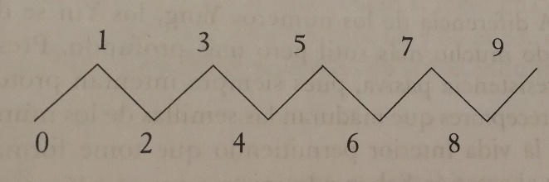
Els nou números, 1-9, s’agrupen en dos famílies principals. EL YANG I EL YIN. Els números situats al cim dels pics de les muntanyes, són el Yang, mentre que els números situats al fons de les valls, són el Yin.
Il·lustració 4 Representació gràfica dels números

1.3.1.1 YANG: 1,3,5,7,9.

Conté tos els números amb energia masculina. S’ubiquen a l’exterior i estan exposats a les agressions, al vent (aire), al sol (foc). Són els primers en ser atacats per l’erosió. Per la seva naturalesa, són números que destaquen, els hi agrada estar a primera fila per combatre, seduir i fecundar.
Tenen una energia que utilitzen de forma immediata, sense saber administrar-la. Són actius, es preocupen per ells mateixos, independents i estan orgullosos de la seva força masculina. Privilegien la seva força mental, doncs la seva energia es concentra més al seu cap.
Les persones amb el camí de vida marcat per aquests números, acostumen a reaccionar ràpid a una provocació exterior, i la seva manera de funcionar és més analítica, racional, amb tendències a la agressivitat i a la competitivitat. El Yang està relacionat amb el principi de l’afirmació. CORRESPONEN ALS ELEMENTS DE FOC I AIRE.

1.3.1.2 YIN: 2,4,6,8.

Conté els números amb energia femenina, i estan vinculats amb els elements Aigua i Terra. Aquests números es desgastaran més a nivell intern, per infiltracions o enderrocaments. Es deterioren de manera més subtil però més profunda. Privilegien la vida interior, permetent donar forma abans de transmetre-la a l’exterior. Saben administrar les seves energies i utilitzar-les amb saviesa.
Funcionen a nivell intuïtiu i sintètic. Són flexibles, pacífics i estan sempre disposats a ajudar i cooperar. Semblen estàtics, però darrere aquesta aparença passiva, existeix una gran activitat interior subtil.
Viuen a través de les impressions, la sensibilitat i les emocions profundes. Estan constantment centrats cap als altres, fins al punt d’arribar a oblidar-se d’ells mateixos. Per això, el seu sentit de responsabilitat familiar i social és més important que la seva aparença exterior. (Coquatrix., LA NUMEROLOGÍA A LA LUZ DEL ÁRBOL DE VIDA Y LAS LETRAS HEBRAICAS. , 20018, págs. 43-45)
Tota aquesta energia és un fenomen ondulatori. La energia del Yang, es transmet al Yin, que la transmet al Yang, i etc. Aquestes dos energies, el Yin i el Yang, són complementàries, i no pot existir l’una sense l’altre. Provenen del 0, representat per l’infinit a l’Arbre de la vida.

1.3.2. EL SIMBOLISME DELS NÚMEROS.

1.3.2.1 EL ZERO.

El zero, és pot comparar amb un cercle que progressa fora del espai i el temps. És un vuit, que posseeix tot el potencial per ser omplert. Té un poder immens. Pot ser el tot i el no res. Com un ou, d’on neixen tots els altres números. Un número enigmàtic, considerat com a especial.
En la reducció de la numerologia, és a dir, en la realització dels treballs numerologics, el zero no apareix, però potència el número resultant. PER EXEMPLE: 10 = 1 + 0= 1. Però aquest 1, que prové del 10, és més potent. (Ho veurem més endavant). (Coquatrix., LA NUMEROLOGÍA A LA LUZ DEL ÁRBOL DE VIDA Y LAS LETRAS HEBRAICAS. , 2018, pág. 47)

1.3.2.2. EL NÚMERO 1.

És la representació de la unitat, l’origen del tot. La manifestació d’una força nova. Representa l’arquetip del PARE, referència psicològica molt important. És el pioner i el líder que obra els camins, que es llença amb decisió i autoritat als seus projectes. Injecta noves energies a les idees, i llença nous projectes intel·lectuals i mentals. Sempre vol ser el primer, i ser reconegut com el millor. (Dela., 2020)

COS HUMÀ.
Correspon a l’hemisferi cerebral esquerra, que determina el costat dret del nostre cos. És el centre de la voluntat, del potencial intel·lectual i abstracte, del pensament lògic, de l’acció.

TRAMPES DEL SEU EXCÉS.
Orgullós, dominador, egoista, ambiciós, impacient, irritable, tirànic, inflexible, intolerant, exigent, implacable, insensible.

1.3.2.3 EL NÚMERO 2.

De la unitat de l’1, passem a la dualitat del 2. Representa el principi femení. El dos, neix de l’1, i forma amb ell un sistema binari. D’aquesta manera, tenim dos pols: El Yang i el Yin.
La grafia d’aquest número, està composta per corbes i línies rectes, per la qual cosa, indica la seva adaptabilitat i flexibilitat. És caracteritza per tenir una actitud de disponibilitat, sempre atent per escoltar i ser flexible. El número 2, vol ser i sentir, lentament, descobrint la seva afectivitat i sentiments interiors profunds. Té com a objectiu, donar i rebre.
És el número de la feminitat i maternitat. Correspon a l’arquetip de mare. Vol estimar i ser estimat, envoltar-se d’amor, viure al nivell dels seus sentiments, de la seva tendresa. Té por a la soledat, i sempre està buscant la fusió amb algú altre. A més, sempre compte amb la capacitat d’adaptar-se i d’actuar amb molta intuïció i diplomàcia. A través de la seva delicadesa, de la seva virtut d’escoltar i de poder acollir, pot arribar a canviar el curs de les coses i les opinions dels altres. ÉS EL NÚMERO DE LA COL·LABORACIÓ.
Posseeix un gran potencial artístic gràcies a la seva sensibilitat i apertura al món de la imaginació i els somnis. No té confiança en si mateix, i necessita sempre la aprovació d’algú altre per poder creure amb ell mateix. Sol viure amb complexa d’inferioritat, a no ser que sigui reconegut per algú altre. És incapaç de suportar els conflictes, i per això prefereix callar i no expressar el que sent, per temor a ser rebutjat pels altres. S’empassa les seves emocions, fins al punt d’asfixiar-se i destruir-se. (Significado del número dos, 2020)

COS HUMÀ.
Correspon a l’hemisferi cerebral dret, el món de la imaginació, la sensibilitat i la intuïció. Aquest hemisferi, determina la part esquerra del nostre cos, la part femenina i receptiva. Està relacionada també amb els òrgans dobles del cos, és a dir, els pulmons, els ronyons...

TRAMPES DEL SEU EXCÉS.
Dubte, dualitat, complexa d’inferioritat, falta d’autoestima i autodestrucció, vulnerabilitat, descontrol de les emocions, dependència, rol de víctima i inseguretat.

1.3.2.4 EL NÚMERO 3.

El 3, és la unió de l’1 i el 2. És un número perfecte, perquè conté la força de l’1 (energia masculina), i la sensibilitat del 2 (energia femenina). Representa l’arquetip del nen, fruit de la unió del pare i la mare.

La seva grafia està composta per corbes sensuals, amb tres puntes obertes que reflecteixen l’intercanvi amb els altres.
El cap
- En el cap: la comunicació verbal.
El cor
- En el cor: la comunicació sentimental i emocional.
El ventre
- En el ventre. La comunicació corporal i el plaer.
Té l’art de comunicar-se i expressar-se a través de la seva veu, la seva paraula. Posseeix un do per ensenyar i transmetre el seus coneixements. En el pla artístic, pot emprendre qualsevol projecte, degut al seu talent, originalitat i el seu desenvolupat sentit estètic. Necessita estimar i ser estimat per TOTS. Li agrada complaure i destacar. Ser reconegut pel seu públic. La admiració dels altres és la seva força, però també pot convertir-se en la seva debilitat.
Quan no se sent estimat i acceptat pels altres, pot tancar-se en si mateix, sofrir molt i tornar-se amargat i frustrat. Necessita estar envoltat pels seus amics, dels seus germans, de la seva família. Del seu grup de comunicació per compartir i gaudir de la vida en companyia. Està molt pendent de la mirada dels altres, i la necessita per tenir confiança en si mateix. LA SEVA IMATGE SOCIAL ÉS PRIMORDIAL, i quan aquest aspecte és torna obsessiu, pot arribar a convertir-se en una persona superficial.
Té l’art de viure bé el present. L’AQUÍ I L’ARA. És molt generós, li agrada compartir, és molt alegre, optimista i espontani. Adora les festes i les reunions, i posseeix un gran sentit de l’humor. El seu públic li resulta tant indispensable, que pot passar la seva vida actuant en rols determinats, sense viure la seva pròpia identitat. Té dificultats per viure en soledat, ja que tem enfrontar-se a la seva pròpia veritat. (Numerología , 2019)

TRAMPES DEL SEU EXCÉS.
Frivolitat, superficialitat, ,agitació, dispersió, falta d’identitat, irresponsabilitat, vanitat, inestabilitat.

1.3.2.5 EL NÚMERO 4.

El seu element és la terra, que la transforma a través del seu treball. És el número de la encarnació. La seva grafia és un conjunt de rectes, amb angles ben definits, que inspiren fermesa i seguretat. Una imatge que recorda al tro d’un rei.
El seu símbol, és el quadrat o el cub. Ens inspira estabilitat, equilibri i força. L’arquetip del 4 són les arrels. Representa la base sobre la qual construïm la nostra vida. La seva força radica en les normes establertes. Abans de donar un pas, necessita saber cap a on va dirigit. Per aquesta raó, a vegades avança molt lentament i li falta flexibilitat. És molt fidel, i sempre necessita aferrar-se a les tradicions de la seva terra natal i de la seva família. Com a conseqüència, se sent responsable del patrimoni material familiar. És el número del treball i la organització. Li agrada el treball ben fet, i dedicarà tots els seus esforços per complir els seus deures. Ha de tenir en compte, però, a no omplir-se de càrregues extres.

COS HUMÀ.
Representa la part dura del cos, és a dir, l’esquelet i les dents.

TRAMPES DEL SEU EXCÉS.
Bloqueig mental i emocional, melancolia, rigidesa, obsessió per l’ordre, tosquedat, materialisme, obsessió per el treball, avarícia, inflexibilitat, dogmatisme i poca flexibilitat mental. (Celeste, cuatro, 2020)

1.3.2.6 EL NÚMERO 5.

S’ubica a mig camí entre l’1 i el 9. Té l’energia exterior de l’1, obrint camins i lluitant en busca de nous reptes, i l’energia interior del 9, per la seva necessitat de reflexió. Està associat a Mart, el Déu de la guerra. La seva imatge és la d’un rei energètic que va a la batalla a fi de conquistar altres regnes: VIURE INSEGURETATS I CÓRRER RISCOS.
El seu símbol és el pentagrama, i la seva grafia consisteix en una barra horitzontal superior que representa el seu gran desenvolupament mental, la seva curiositat sense límits i la seva gran capacitat d’anàlisi. Aquesta barra, recolzada sobre una corba, representa l’energia vital i sexual. Per un número 5, el vital és sentir-se lliure de llaços innecessaris. Necessita galopar lliurement sense sentir-se empresonat sota convencionalismes i regles. És rebel amb el seu mode de pensar i viure. És conscient del poder de la seva energia, i ha d’aprendre a dominar-la i controlar-l. Així mateix, ha de mantenir fermes les rendes del seu cavall, amb molta disciplina i rigor, pel contrari, acabaria desbocat.
Sempre busca experiències noves pel pur plaer d’experimentar, però, encara que a vegades cremi les seves ales per volar massa a prop del sol, aquest sempre està llest per cobrar el preu dels seus errors. És molt honest, i sempre juga net. El número 5, ha de saber, que també té dificultats, doncs mai acaba els seus projectes personals, degut a que sempre s’impacienta i comença a interessar-se per altres projectes. Córrer el risc de convertir-se en un “picaflor”, que va de flor en flor en busca del no res. Per aquesta raó, és essencial que s’escolti a si mateix i mediti les seves decisions. És una aventurer per naturalesa, i sempre està disposat a viure tot tipus d’aventures i reptes físics/intel·lectuals. Se sent permanentment atret pels viatges i els descobriments d’altres cultures, però sempre necessita tornar als seus inicis. Degut a això, té el do dels idiomes.
Aquesta força vital, el pot portar a excessos: hiperactivitat, consumisme cultural... pot caure al descontrol, abusar de l’alcohol i el tabac, les drogues, realitzar experiències perilloses... el seu temperament explosiu el porta a situacions de risc. Per això, és important que el número cinc realitzi esport, per calmar aquesta hiperactivitat i equilibrar la seva energia. (Celeste, Numerología, 2020)

COS HUMÀ.
Representa el mode de viure la nostre part masculina Yang i la nostre energia vital, canalitzada a través de l’energia sexual o creativa. Representa el KI, el nostre centre energètic.

TRAMPES DEL SEU EXCÉS.
Irritabilitat, violència, agressivitat, inconstància, llibertinatge, addiccions (sexe, alcohol, drogues...)

1.3.2.7 EL NÚMERO 6.

És el centre de l’amor. El 6, es representa amb dos triangles encastats que formen el segell de Salomó, l’estrella de sis puntes.
La grafia del sis, és una única corba que s’embolcalla sobre si mateixa. La seva base rodona, representa un ventre, simbolisme de la fertilitat i de l’amor. Viu segons la seva sensibilitat i les seves emocions. És el número de la feminitat que aporta pau i harmonia. Ens convida al descans, a la flexibilitat i la apertura del cor. La seva prioritat i desig és donar, protegir i cuidar als altes. Per contra, li costa molt donar i rebre. Sovint arribar al sacrifici, oblidant-se de si mateix. Per evitar aquesta situació, el número sis ha d’amar-se i cuidar-se en primer lloc, per poder entregar un amor equilibrat i sa. Inclús, pot arribar a ser possessiu i manipular afectivament als altres, a fi d’aconseguir ser amat i amar. Pot arribar a tenir pànic ha ser abandonat pel seus éssers estimats.
Se sentirà satisfet en professons que estan relacionades amb el cos i la salut, com per exemple medicina, estètica, massatgista... A més, posseeix un gran poder creatiu, i és capaç d’apreciar la bellesa visible i invisible dels sers.
L’arquetip del sis, representa la forma de viure la nostre part femenina Yin. Degut a la seva gran sensibilitat és bastant vulnerable, i sol viure bastantes crisis d’identitat i desequilibris emocionals forts. A més, també pot caure en l’apatia i la comoditat, conformant-se i sen mandrós. (Celeste, cinco, 2020)

COS HUMÀ.
Representa el plexe cardíac, el cor, el lloc de la nostre ànima. El centre de les emocions.

TRAMPES DEL SEU EXCÉS.
Vulnerabilitat, fragilitat, possessió, manipulació, gelós, sacrifici, frustració, culpabilitat, obsessió, depressió, apatia i mandra.

1.3.2.8 EL NÚMERO 7.

És el número de la espiritualitat. És l’enllaç entre l’humà i el diví. El número sagrat per excel·lència. Sol associar-se a la bellesa i a la perfecció, sovint també, a les victòries. El 7, ens introdueix en la bellesa espiritual, simbolitzada en el Sabbat (sèptim dia), quan Déu descansa per admirar la perfecció de la creació.
El 7 ens convida a trobar la unitat interior després d’un llarg aprenentatge personal que requereix autocontrol, exigència i una profunda concentració.
La seva grafia s’assembla al número 1, però amb un cap més desenvolupat, més sobrecarregat que sembla inclinar-se degut al seu pes de saber i coneixement. La seva base es fràgil i poc estable.
Té un sentit de la bellesa i de l’estètica que l’impulsa a buscar permanentment l’elegància. És molt sensible a la naturalesa i necessita estar en contacte amb ella. Necessita saber i aprendre, recolzant-se en llibres, escrits o documents. Tota la seva vida està buscant coneixements. Degut a això, és molt savi. Avança amb constància per aconseguir donar respostes a les grans interrogacions i enigmes existencials, descobrint les grans veritats. És el número dels grans místics, teòlegs i filòsofs que ens permeten accedir a una realitat superior. L’excés del treball mental, però, pot ocasionar-li dificultats per viure les contingències materials i expressar els seus sentiments. És difícil per aquesta persona, connectar-se amb el seu cos i el seu cor.
Necessita la soledat i el silenci a l’hora de meditar, contemplar i reflexionar. No obstant, això pot desencadenar a tancar-se en la seva “torre de marfil”, i aïllar-se dels altres. Pot arribar a viure amb massa serietat i austeritat. Aquest excés de saber, pot provocar en ell actituds d’orgull, superioritat, menyspreu i sarcasme.
Si no aconsegueix els seus ideals, pot caure en una depressió o procés d’autodestrucció aïllant-se per complet del món. (Celeste, siete, 2020)

COS HUMÀ.
El número 7, està relacionat amb l’hemisferi cerebral esquerra, el lloc de la voluntat, la lògica i l’anàlisi. Correspon al chakra del tercer ull, que ens permet l’apertura espiritual.

TRAMPES DEL SEU EXCÉS.
Intransigència, intolerància, sarcasme, supèrbia, soledat, aïllament, pessimisme, auto-càstig, depressió i desequilibri mental.

1.3.2.9. EL NÚMERO 8.

És la manifestació de la intel·ligència perfecta i la capacitat de transformar la matèria. Aquest caduceu, està compost per dos parts simètriques que ens ajuden a comprendre millor el simbolisme del número 8:
- La serpentina de l’esquerra, representa el que rebem de l’univers: talents i dons.
- La serpentina de la dreta correspon a la manera en que retornem a l’univers els fruits de la Terra transformada.
- La vara del centre simbolitza la mediació entre Déu i l’Home.
El 8 és el símbol del Kundalini, de l’energia sexual, de la creativitat que ens ajuda a entrar en altres nivells de consciència. Com es pot veure en la seva grafia, les energies circulen des de dalt fins a baix, com si fos un rellotge de sorra. Representa el símbol de l’infinit en posició vertical.
El 8, representa el nostre poder, el nostre talent. A més, el 8, per ser dos vegades 4, és sòlid, responsable i té un gran sentit del concret. Té una gran personalitat d’organització i realització. És un número que comparteix aspectes Yin i Yang. El seu aspecte Yin, l’ajuda a prendre’s el seu temps, preparar estratègies i madurar els seus projectes abans de llançar-se a l’acció, mentre que el seu aspecte Yang, l’ajuda amb una gran capacitat d’organització, rendiment i producció.
Per ser reconegut pels altres, necessita afirmar el seu poder material i econòmic. No pot viure sense treballar. Li agraden els reptes, i els afronta amb coratge i audàcia. Es capaç de realitzar qualsevol projecte. Darrere aquesta aparença exigent i autoritària, és generós i bondadós quan se sent amat pels altres. A més, posseeix un gran sentit de la justícia i l’honestedat.
Aquesta aparença exterior de poder i seguretat, pot amagar una gran fragilitat interior. És un número tant fort i amb tanta energia, que fàcilment pot cometre excessos de poder, orgull i dominació. (Numerología, s.f.)

COS HUMÀ.
Representa el plexe solar, i tots els seus aspectes de potència i vulnerabilitat.

TRAMPES DEL SEU EXCÉS.
Orgull, materialisme, cobdícia, supèrbia, arrogància, tirania, despotisme, autoritarisme, agressivitat, violència, crueltat i impaciència.

1.3.2.10. EL NÚMERO 9.

El número 9 és l’apertura de la ment i l’esperit. És l’últim número d’una sola xifra, que ens proposa anar més enllà dels nostres límits, i obrir-nos camins cap a horitzons més amplis. Al tarot, és el símbol de l’ermità, el que viu i manté la seva llum interior. El número Maestre interior, que necessita la seva llibertat física i espiritual per transmetre la saviesa al món.
La seva grafia és un 6 invertit, i tanmateix, com el 6, està format únicament per corbes que evoquen les relacions amb aspectes sensibles i receptius. La diferència entre el 6 i el 9, doncs, mentre el 6 viu els seus sentiments i les seves emocions, el 9 exposa totes les seves energies al seu cap. La seva debilitat, és tanmateix la seva virtut. És com un globus que està molt carregat d’idees, somnis... però que té una connexió fràgil i poc estable amb la terra.
Per ser 3 vegades 3, viu en el seu món imaginari, per la qual cosa, també posseeix un gran creativitat i sensibilitat artística molt aguda.
El número del coneixement i misticisme per la seva connexió directe entre el seu cor i l’energia còsmica. El número del visionari. Compte amb una compassió que li permet captar els missatges de patiment que emeten els altres, i sentir la necessitat d’ajudar-los. Un número altruista, amb una vocació humanitària; viu amb l’ideal d’ajudar als més dèbils. El número de la compassió i la tolerància.
És tant idealista, compassiu i generós, que pot arribar a l’abnegació, oblidant-se de si mateix, posicionant als altres com la seva única prioritat. A més, si no aconsegueix el seu objectiu d’ajudar als altres, pot arribar a caure en l’autodestrucció i depressió. El 9, té problemes per acceptar les regles i exigències de la vida quotidiana, perquè prefereix refugiar-se al seu món imaginari. (Celeste, Simbolismo del 9 , 2020)

COS HUMÀ.
Representa el chakra corona, i la connexió amb els mons superiors, degut a la seva descendència en Yesod.

TRAMPES DEL SEU EXCÉS.
Utopia, falta de connexió amb la realitat, inconsistència, aïllament, mandra, marginació, depressió, comportaments agressius, orgull, dominació i autodestrucció.

1.3.2.11. ELS NÚMEROS MESTRES.

Són números compostos per deu xifres idèntiques. Tenen una energia especial que requereix grans esforços i disponibilitats per part de la persona que el viu. Aquests números mestres, acompanyes a l’evolució de la humanitat, i actualment poden viure l’11, el 22 i el 33.
Són regales o carismes que ens ofereix l’univers per construir-nos, créixer i posar-nos al servei de la comunitat.
Aquests números mestres, són la simplificació dels números de l’1 al 9. És a dir, són números amb una potència molt més elevada. Per exemple:
- 11 = 1 + 1 = 2 l’onze, reduït, és un 2, i és manifesta com a tal, quan aquest aconsegueix viure en harmonia els aspectes del 2. Quan aquest, aconsegueix llimar les dureses de les trampes del seu excés, quan aconsegueix viure en pau i felicitat amb si mateix.
- 22= 2 + 2 = 4
- 33= 3 + 3= 6
Aquests números mestres, que representen vibracions molt elevades, és viuen en certs moments de la vida, en certs cicles o anys, propers a l’evolució del ser. Però, aquests necessiten estar sostinguts per números energèticament forts, com l’1, el 5 o el 8. (ADIVINARIO, artes adivinatorias, s.f.)
No són números fàcils de viure, per les seves potents vibracions, la persona els ha d’acceptar, i ser conscient de la seva energia, no caure en la superioritat. Són números que ens indiquen que tenim un potencial més elevat, per col·laborar amb l’evolució de la terra i ajudar als altres.

EL NÚMERO 11: “Missatger Diví”.
Està compost per dos vegades 1, per la qual cosa, necessita ser reconegut i afirmar-se amb autoritat. A la vegada, representa el dos ( 1+1=2), la saviesa de l’arbre de la vida. Per aquest motiu, se l’anomena el missatger diví.
S’assembla al número 9, però amb una missió més elevada. Apareix en busca d’una veritat profunda. Està dotat de força moral fora del comú, així com una intel·ligència subtil i un potent magnetisme intel·lectual.
Però aquest número pot tenir també els seus riscos i trampes, degut a la seva barreja de dos vegades 1, i del 2:
- Vulnerabilitat emocional
- Nervis i impaciència.
- Un camí de vida que ha de recórrer amb saviesa i evitant els excessos.
- Complexa de superioritat, excés d’autoritat o manipulació.

EL NÚMERO 22: “Constructor de Futurs”.
És presentat com un inventor apassionat, un visionari amb una gran sensibilitat, un organitzador genial. El seu objectiu és realitzar grans projectes, amb idees noves i futuristes. És el número de la superació per aconseguir propòsits més elevats. Però el 22 pot tenir també els seus límits:
- La pèrdua de l’equilibri psicològic quan és deixa portar per corrents contradictòries.
- La mala gestió de les emocions. És el punt dèbil del 22. Pot viure tensions afectives i conflictes racionals.
- L’excés de tensions que prové d’una energia física mal distribuïda o mal utilitzada.

EL NÚMERO 33: “L’amor incondicional”.
Quan ens trobem amb un 33, és necessari veure si la persona és capaç de viure l’aspecte del 6 amb harmonia i equilibri. El 33 és el número del sacrifici, de l’amor perfecte, de la compassió i la comprensió.
El número dels grans mesters. Poques persones son capaces de viure’l amb equilibri perquè suposa un gran discerniment per evitar caure en l’excés de l’abnegació i sacrifici.

LA INCLUSIÓ.

La inclusió és un camí d’auto coneixement a través de nou cases, o nou aspectes de la vida. cada casa estarà ocupada per un “habitant”, que estarà en evolució constant. Aquests “habitants”, transmeten els missatges qualitatius i ens indiquen de quina forma viurem aquests aspectes de la vida. Representen les eines de base que tenim al néixer.

1.4.1. COM CONSTRUIR LA INCLUSIÓ.

Hem d’assignar a cada lletra el seu valor, d’acord amb el quadre següent:
1 | 2 | 3 | 4 | 5 | 6 | 7 | 8 | 9
A | B | C | D | E | F | G | H | I
J | K | L | M | N | O | P | Q | R
S | T | U | V | W | X | Y | Z
En aquest cas, posarem com exemple la meva incursió. Hem d’agafar el meu nom i els dos cognoms de la mare i del pare. Agafem excepcionalment els dos del pare i de la mare, per aconseguir la informació dels avis també. (Herències de família.)
Exemple:
DAVID QUINTANILLA JIMENEZ. fill
FRANCISCO QUITANILLA GARCIA. pare
MARIA JOSEFA JIMENEZ MOLINA. mare.

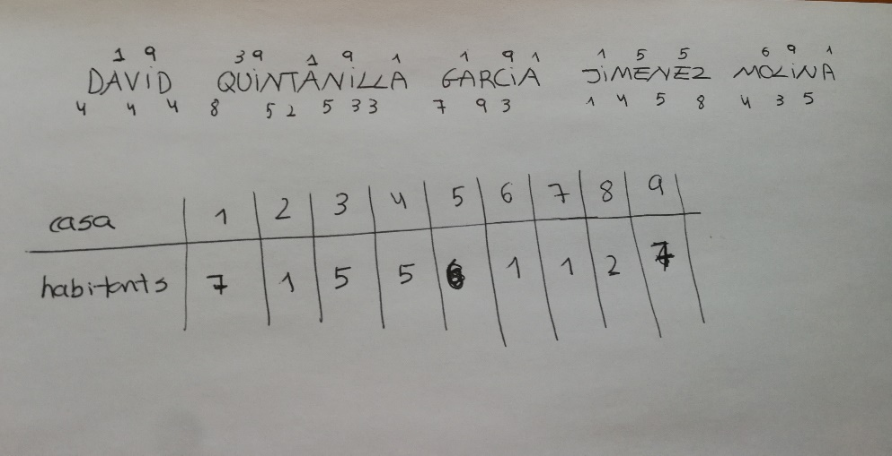
El valor numèric de les vocals va a sobre, i el valor numèric de les consonants va a sota.

Il·lustració 5 gràfica incursió
Has de comptar quantes lletres hi ha de cada valor numèric.
- Lletres de valor 1 = 7
Les cases representen nou aspectes de la nostre identitat, i els habitants ens indiquen el mode en què vivim aquets aspectes.
- Lletres de valor 2 = 1
- Lletres de valor 3 = 5
- ...

1.4.2 LAS 9 CASES O LES NOU ÀREES DE LA VIDA.

1.4.2.1 CASA 1.

- L’estructura de l’ego.
- Identitat en el món.
- Dinàmica d’afirmació
- Mode de llançar-se en projectes nous.
- La visió cap el pare i la relació amb ell.

1.4.2.2 CASA 2.

- La forma de viure les emocions.
- La capacitat d’escoltar, d’acollir a l’altre i relacionar-se amb ell.
- L’acceptació d’un mateix i la feminitat. Les energies femenines.
- La visó cap a la mare i la relació amb ella.

1.4.2.3 CASA 3.

- La forma de relacionar-se amb els altres. (germans, amics, societat)
- El poder de la creativitat i l’expressió personal.
- La valorització de la pròpia imatge.
- El saber gaudir la vida quotidiana, amb alegria i optimisme.
- El nen interior.

1.4.2.4 CASA 4.

- El món material, els fets reals.
- El treball, el lloc de vida, el cos físic.
- Les bases personals. ( la història familiar i la tradició)
- Com afrontar el compromís i la responsabilitat.

1.4.2.2.5 CASA 5.

- La facilitat d’adaptació al canvi
- La capacitat d’anàlisis i la capacitat mental.
- La forma de viure la llibertat.
- L’energia vital i la sexualitat.
- La part masculina Yang i la imatge en la parella.
- Com busques tu a la teva parella (DONA)

1.4.2.6 CASA 6.

- Les relacions afectives i la responsabilitat familiar.
- L’amor cap a un mateix i cap els altres.
- La relació amb el plaer, el benestar i l’harmonia .
- El mode de viure la paternitat o maternitat (desig de protecció )
- La relació amb la bellesa i la naturalesa.
- El mode de viure els aspectes femenins i la projecció amb la parella.
- Com busques tu a la teva parella ( HOME )

1.4.2.7 CASA 7.

- La espiritualitat i la relació amb l’energia divina.
- La reflexió i la presa de consciència personal.
- El potencial de coneixement, d’estudi, de saber.
- La referència als esquemes mentals i psicològics.
- La relació amb les herències culturals i familiars.

1.4.2.8 CASA 8.

- El control i el potencial dels talents.
- El poder d’estratègia i realització.
- El poder per realitzar projectes.
- La fructificació del patrimoni familiar.
- Estatus social i potència personal.

1.4.2.9 CASA 9.

- La consciència universal i la connexió còsmica.
- La saviesa interior, el misticisme.
- El servei humanitari i la compassió
- L’univers de l’inconscient.
- La comprensió del món simbòlic i imaginari.

1.4.3 “ELS HABITANTS”. FORMES DE MATISSAR LES CASES.

Els habitants ens permetran entendre com o de quina manera vivim cada aspecte del nostre ser, a través de les nou cases.

1.4.3.1 HABITANT 1.

- De manera autònoma: afirmada, amb autoritat i determinació.
- Avança per impulsos i innovant.
- Amb el desig de ser reconegut.
- Amb impaciència, dominació, autoritarisme i orgull. ???
- Amb la dificultat de trobar el seu lloc. ???

1.4.3.2 HABITANT 2.

- De manera sensible, tendre i suau.
- Amb el desig de compartir amb un altre persona.
- Amb al capacitat d’escoltar i percebre.
- Amb la consciència femenina: diplomàcia i flexibilitat.
- Amb dubte, dualitat, vacil·lació, inseguretat o pors afectives. ???

1.4.3.3 HABITANT 3.

- De manera creativa, animada i comunicativa.
- Amb espontaneïtat i alegria, amb sentit de l’humor, del joc i el saber passar-s’ho bé.
- Amb generositat i apertura als altres.
- Amb la necessitat de ser reconegut i estimat per els altres, cuidant la imatge pública.
- Amb superficialitat, frivolitat, agitació, dispersió, irresponsabilitat. ???
- Amb timidesa. ???

1.4.3.4 HABITANT 4.

- De manera estructurada, concreta.
- Amb serietat, responsabilitat, disciplina i tenacitat.
- Amb paciència i perseverança.
- Amb prudència i sentit del deure.
- Amb abundància i prosperitat.
- Amb pors de tots tipus ( materials, físics, emocionals) ???
- Amb rigidesa o excés de responsabilitat o materialisme ???

1.4.3.5 HABITANT 5.

- De manera dinàmica, energètica i lliure.
- Amb el desig de llançar-se cap a reptes o cerques noves.
- Amb riscos i innovacions, animat per un esperit aventurer.
- Amb curiositat, independència, rapidesa i adaptació.
- Amb vitalitat i ànim.
- Amb violència, agressivitat, revel·lia ???
- Amb inestabilitat, inconstància, bulímia d’experiències. ???

1.4.3.6 HABITANT 6.

- Amb amor, desig d’estimar i ser estimat.
- De manera harmoniosa i sensual.
- Amb el desig d’ajudar i servir als altres, amb generositat.
- Amb el sentit del benestar, comiat i bellesa.
- Amb responsabilitat i sentit de protecció.
- Amb vulnerabilitat, fragilitat, de manera possessiva, manipulació afectiva ???
- Amb sacrifici, frustració, culpabilitat, desequilibris emocionals ???.

1.4.3.7 HABITANT 7.

- De manera reflexiva i profunda.
- Amb ideals, exigències i desig de perfecció.
- Amb necessitat de silenci i soledat.
- Amb la necessitat d’aprendre i entendre.
- Amb sentit de la bellesa i la estètica.
- Amb intolerància, supèrbia, menyspreu. ???
- Amb pessimisme, aïllament o desequilibri mental ???

1.4.3.8 HABITANT 8.

- De manera dinàmica, eficient, constructiva.
- Amb creativitat i inventiva.
- Amb la possibilitat d’utilitzar i aprofitar els talents.
- Amb estratègia i poder de realització.
- Amb dominació, agressivitat i impaciència ???
- Amb avidesa de poder i materialisme ???
- Amb la incapacitat d’utilitzar els talents ???

1.4.3.9 HABITANT 9.

- De maner intuïtiva i idealista.
- Amb vocació de servei cap un ideal humanitari universal.
- Amb compassió i generositat.
- Amb una gran creativitat i afinitat en relació al mon del símbols.
- Connectat amb l’energia i la saviesa divina.
- Amb dificultat per viure quotidianament ???
- Amb el risc de quedar-se amb el somnis o amb la il·lusió.
- Amb desànim i frustració.

TREBALL NUMEROLÒGIC.

La numerologia, així com la vida, està marcada pels números, començant des de la data del nostre naixement, al nom que adquirim al néixer. Cada lletra de l’alfabet està associada a un número. Per això, si partim de la base i de la vibració que tenca cada xifra, a través d’ella ens permetrà accedir a una major informació de la nostre personalitat, això com de la relació que tenim amb l’entorn, decisions, accions, i el camí de la nostre existència.
Els números marcats en l’estudi numerològic, són xifres reduïdes a tant sols un número. D’aquesta manera, l’estudi es realitza a través de la data de naixement i el nom que cada persona adquireix al néixer, el que està constatat en els papers oficials. Evitem utilitzar sobrenoms o canvis d’identitat, perquè quan una persona vol canviar al seva identitat, hem de considerar si no hi ha cap conflicte intern amb un mateix o amb els seus pares. En cas de nens adoptats, normalment utilitzem la identitat que li han donat els seus pares adoptius, però de totes maneres, és molt important estar atents a la història de la persona que demana un estudi numerològic.
Per exemple, jo vaig néixer el 3 / 4 / 2003 dia 0 + 3 / mes 0 + 4 / any 2 + 0 + 0 + 3. Finalment, sumes el resultat de totes. 3 + 4 + 2 + 3 = 12 ; en aquest cas, el resultat és 12, per la qual cosa hem de reduir la xifra. 12 = 1 + 2 = 3. Jo, de camí de vida, tinc el número 3. (Galilea, 2019)

COM VIUS LA VIDA A TRAVÉS DELS NÚMEROS.

BIBLIOGRAFIA

ADIVINARIO, artes adivinatorias. (sense data). Recollit de https://www.adivinario.com/numerologia_40_numeros_maestros.php
Árbol de la vida (Cábala). (16 / 6 / 2020). Recollit de Árbol de la vida (Cábala): https://es.wikipedia.org/wiki/%C3%81rbol_de_la_vida_(C%C3%A1bala)
Celeste. (2020). cinco. Recollit de https://numerologia.euroresidentes.es/nacimiento/numero/6
Celeste. (2020). cuatro. Recollit de https://numerologia.euroresidentes.es/nacimiento/numero/4
Celeste. (2020). Numerología. Recollit de https://numerologia.euroresidentes.es/nacimiento/numero/5
Celeste. (2020). siete. Recollit de siete: https://numerologia.euroresidentes.es/nacimiento/numero/7
Celeste. (2020). Simbolismo del 9 . Recollit de https://numerologia.euroresidentes.es/nacimiento/numero/9
Coquatrix, M. (2018). Consultat el 15 / 6 / 2020
Coquatrix, M. (2018). Francia: sincronía. Consultat el 15 / 6 / 2020
Coquatrix, M. (2018). LA NUMEROLOGÍA A LA LUZ DEL ÁRBOL DE VIDA Y LAS LETRAS HEBRAICAS. Francia: Sincornía. Consultat el 15 / 6 / 2020
Coquatrix., M. (20018). LA NUMEROLOGÍA A LA LUZ DEL ÁRBOL DE VIDA Y LAS LETRAS HEBRAICAS. .
Coquatrix., M. (2018). LA NUMEROLOGIA A LA LUZ DEL ÁRBOL DE LA VIDA Y LAS LETRAS HEBRAICAS. sincronía. Consultat el 19 / 6 / 2020
Coquatrix., M. (2018). LA NUMEROLOGÍA A LA LUZ DEL ÁRBOL DE VIDA Y LAS LETRAS HEBRAICAS. . Consultat el 15 / 6 / 2020
Dela., J. (20 / 1 / 2020). ElSignificado.net. Recollit de ELSignificado.net: https://elsignificadode.net/numero-1/
Esoterismo. (7 / 5 / 2019). CLARÍN. Recollit de CLARÍN: https://www.clarin.com/entremujeres/astrologia/numerologia-significado-numero-nacimiento_0_H1kDw5PAZ.html
Esoterismo. (3 / 4 / 2020). Recollit de Esoterismo: https://www.clarin.com/entremujeres/astrologia/numerologia-significado-numero-nacimiento_0_H1kDw5PAZ.html
González, A. (22 / 5 / 2020). Qué es la Numerología o la ciencia de los símbolos que gobiernan el mundo. Recollit de Qué es la Numerología o la ciencia de los símbolos que gobiernan el mundo: Qué es la Numerología o la ciencia de los símbolos que gobiernan el mundo
Numerología. (sense data). Recollit de Numerología : https://numerologia.euroresidentes.es/nacimiento/numero/8
Numerología . (2019). Recollit de Numerología : https://numerologia.euroresidentes.es/nacimiento/numero/3
Numerologia. (10 / 9 / 2019). Recollit de Numerologia: https://ca.wikipedia.org/wiki/Numerologia
Origen de la numerologia y su historia. (9 / 9 / 2011). Recollit de Origen de la numerologia y su historia: https://www.numerologia.pro/origen-de-la-numerologia-y-su-historia/
Significado del número dos. (2020). Recollit de Significado del número dos: https://es.calcuworld.com/significado-del-numero-dos/
Wemystic. . (13 / 5 / 2019). Recollit de Wemystic. : https://www.wemystic.com/es/numerologia/
wikipedia . (18 / 6 / 20). Recollit de wikipedia : https://ca.wikipedia.org/wiki/Pseudoci%C3%A8ncia

ANNEX

Annex 1: informació complementària sobre la Sefira.

Cada sefira posseeix un nom que es pot comparar amb la seva ànima.
- Kether La Corona.
- Hochmah La saviesa Revelada
- Binah La Intel·ligència Concreta
- Hesed La Misericòrdia y Abundància
- Geburah El Rigor i la Força
- Tiferet La Majestuositat o la bellesa
- Netzah La Victòria
- Hod La glòria
- Yesod El Fonament.
- Malkuth El Regne.

Cada sefira li correspon una jerarquia angèlica, liderada per un arcàngel.
- Kether Els serafines, liderats per Métatron.
- Hochmah Els Querubines, liderats per Raziel.
- Binah Els Trons, liderats per Tsaphkiel.
- Hesed Les Dominacions, liderats per Tsadkiel.
- Geburah Les Potencies, lidierats per Kamaël.
- Tiferet Les Virtuts, liderats per Mikhaël.
- Netzah Els principats, liderats per Haniel.
- Hod Els Arcàngels, liderats per Raphaël.
- Yesod Els Àngels, liderats per Gabriel.
- Malkuth Els Homes Perfectes, liderats sota la protecció d’Uriel.

Cada sefira li correspon la energia d’un planeta, que ens pot ajudar a entendre millor el contingut de cada sefira.
- Kether La Nebulosa central o Neptú.
- Hochmah El Zodíac o Urà.
- Binah Saturn.
- Hesed Júpiter.
- Geburah Mart.
- Tiferet El Sol.
- Netzah Venus.
- Hod Mercuri.
- Yesod La Lluna.
- Malkuth La Terra.

